**FRANSKÁ RÍŠA**

**(8. a 9. storočie)**

(Od Chlodovika po vznik Francúzska a Nemecka)

**Franská ríša** - vznikla prevažne na území bývalej **rímskej** provincie Galie. Pôvodné obyvateľstvo **Kelti** prijali rímske zvyky a kultúru. Na to nadviazali dobyvatelia Germáni a vznikla nová spoločnosť, novú kultúra.

Germánsky kmeň **FRANKOV** si postupne podmanil pôvodné obyvateľstvo Galie a ostatné germánske kmene, ktoré sa tam už predtým usídlili.

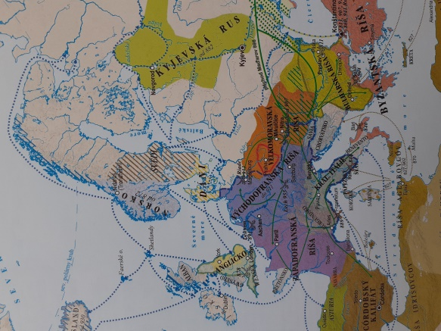

**Franská ríša** v čase svojho **najväčšieho** rozmachu siahala od Pyrenejí až po Alpy. Zaberala územie dnešného Francúzska, severného Talianska a veľkú časť Nemecka.

Vo Franskej ríši postupne stratila význam rodová a kmeňová príslušnosť a vzájomná **rovnosť** členov kmeňa. Aj Frankovia sa začali deliť **privilegovaných** (mali určité výsady)  
a **neprivilegovaných** ľudí.

Najvýznamnejší vládcovia:

kráľ **CHLODOVIK z rodu Merovejovcov:**

* pravdepodobne roku 498 prijal krst - vďaka kresťanstvu sa vyrovnal ostatným panovníkom, ktorý už kresťanstvo prijali, najmä **byzantskému** cisárovi, Chlodovik potom mohol v mene kresťanstva dobývať nové územia
* zjednotil Frankov, podmanil si takmer celú Galiu, položil **základy** Franskej ríše

kráľ **KAROL VEĽKÝ z rodu Karolovcov:**

* za jeho vlády dosiahla Franská ríša **najväčší** rozsah a moc, dobýval nové územia, najmä pohanské
* **r. 800** ho pápež korunoval za **cisára**, považoval sa za nástupcu **rímskych** cisárov, ostatní králi sa mali podriadiť cisárovi
* podporoval vzdelanie, centrá vzdelanosti (prepisovanie kníh, zjednodušilo sa písmo), nové stavby, za jeho vlády dosiahla Franská ríša **veľkú** kultúrnu úroveň

**Rozdelenie Franskej ríše:**

Za života Karola Veľkého dosiahla Franská ríša veľký územný rozsah. Franská spoločnosť (hierarchia, spôsob vládnutia) nebola ešte pripravená na spravovanie takého veľkého územia, zároveň bola veľmi **rôznorodá** (rôzne kmene) a hrozilo **rozpadnutie** Franskej ríše.

Potomkovia Karola veľkého si **v roku 843** (Verdunská zmluva) **rozdelili** ríšu na **tri časti**. Zo **Západofranskej ríše** vzniklo neskôr **francúzske** kráľovstvo a z **Východofranskej ríše** rôzne **nemecké** štáty.

Franskí panovníci si v 7. až 9. storočí chceli **podmaniť** aj západných Slovanov (aj naše územie). Počas existencie Samovej ríše (7. storočie) boli Frankovia (kráľ Dagobert) **porazení** v bitke pri Vogastisburgu (*je možné, že to bol dnešný Devín).*

**FRANSKÁ RÍŠA**

**(8. a 9. storočie)**

(Od Chlodovika po vznik Francúzska a Nemecka)

**Franská ríša** - vznikla prevažne na území bývalej **..................** provincie Galie. Pôvodné obyvateľstvo **...........** prijali rímske zvyky a kultúru. Na to nadviazali dobyvatelia Germáni a vznikla nová spoločnosť, novú kultúra.

Germánsky kmeň **FRANKOV** si postupne podmanil pôvodné obyvateľstvo Galie a ostatné germánske kmene, ktoré sa tam už predtým usídlili.



**Franská ríša** v čase svojho **..........................** rozmachu siahala od Pyrenejí až po Alpy. Zaberala územie dnešného Francúzska, severného Talianska a veľkú časť Nemecka.

Vo Franskej ríši postupne stratila význam rodová a kmeňová príslušnosť a vzájomná **.................** členov kmeňa. Aj Frankovia sa začali deliť **privilegovaných** (mali určité výsady)  
a **neprivilegovaných** ľudí.

Najvýznamnejší vládcovia:

kráľ **CHLODOVIK z rodu Merovejovcov:**

* pravdepodobne roku 498 prijal krst - vďaka kresťanstvu sa vyrovnal ostatným panovníkom, ktorý už kresťanstvo prijali, najmä **..................** cisárovi, Chlodovik potom mohol v mene kresťanstva dobývať nové územia
* zjednotil Frankov, podmanil si takmer celú Galiu, položil **.....................** Franskej ríše

kráľ **KAROL VEĽKÝ z rodu Karolovcov:**

* za jeho vlády dosiahla Franská ríša **.................** rozsah a moc, dobýval nové územia, najmä pohanské
* **r. 800** ho pápež korunoval za **cisára**, považoval sa za nástupcu **..............** cisárov, ostatní králi sa mali podriadiť cisárovi
* podporoval vzdelanie, centrá vzdelanosti (prepisovanie kníh, zjednodušilo sa písmo), nové stavby, za jeho vlády dosiahla Franská ríša **.......................** kultúrnu úroveň

**Rozdelenie Franskej ríše:**

Za života Karola Veľkého dosiahla Franská ríša veľký územný rozsah. Franská spoločnosť (hierarchia, spôsob vládnutia) nebola ešte pripravená na spravovanie takého veľkého územia, zároveň bola veľmi **....................** (rôzne kmene) a hrozilo **............................** Franskej ríše.

Potomkovia Karola veľkého si **v roku 843** (Verdunská zmluva) **...............** ríšu na **tri časti**. Zo **Západofranskej ríše** vzniklo neskôr **.........................** kráľovstvo a z **Východofranskej ríše** rôzne **........................** štáty.

Franskí panovníci si v 7. až 9. storočí chceli **.........................** aj západných Slovanov (aj naše územie). Počas existencie Samovej ríše (7. storočie) boli Frankovia (kráľ Dagobert) **....................** v bitke pri Vogastisburgu (*je možné, že to bol dnešný Devín).*

Zdroje obrázkov:

Gurňák, D.: Svetové a národné dejiny. Mapa Slovakia. 2013.